Autoridad para el Manejo Sustentable de la cuenca y del lago de Amatitlán
-AMSA-

INFORMACIÓN PÚBLICA
  - UNIDAD DE EJECUCIÓN DE PROYECTOS
OCTUBRE DE 2023

GUATEMALA, 31 DE OCTUBRE 2023

INDICE

INDICE 2
ELABORACIÓN DE PLANOS PARA PROYECTOS ASIGNADOS Y PROYECTOS A FUTURO A SOLICITAR A LA UNIDAD. 3
ELABORACIÓN DE PERFILES TÉCNICOS DE LA UNIDAD 9
DE EJECUCIÓN DE PROYECTOS 9
ANÁLISIS DE ESTUDIOS DE SUELOS TÉCNICOS 10
LEVANTAMIENTOS TOPOGRÁFICOS Y BATIMÉTRICOS, PLANTAS DE TRATAMIENTO, SECCIONES TRANSVERSALES DEL RÍO VILLALOBOS, PROYECTOS DE CONSTRUCCIÓN DE DIQUES, BORDAS, TALUDES, HUMEDALES, RELLENO SANITARIO Y DESEMBOCADURA. 11
APOYO DE TRABAJOS VARIOS 12

ELABORACIÓN DE PLANOS PARA PROYECTOS ASIGNADOS Y PROYECTOS A FUTURO A SOLICITAR A LA UNIDAD.

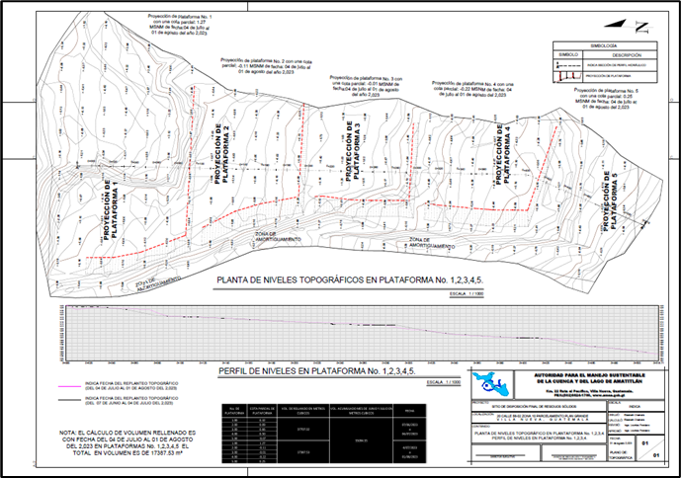
- Levantamiento topográfico para el cálculo de volumen de plataformas del vertedero controlado km22, septiembre-octubre 2023.

- Diseño y dibujo a mano de detalles constructivos y estructurales de la bodega para el área de vivero en la cerra.

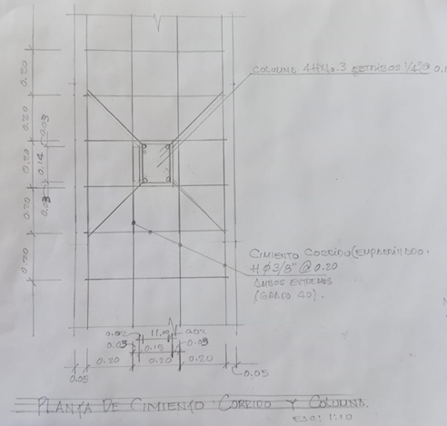

- Diseño y dibujo a mano de propuesta de enrocado de río pinula para zonas de alto riesgo ubicadas en san miguel petapa.

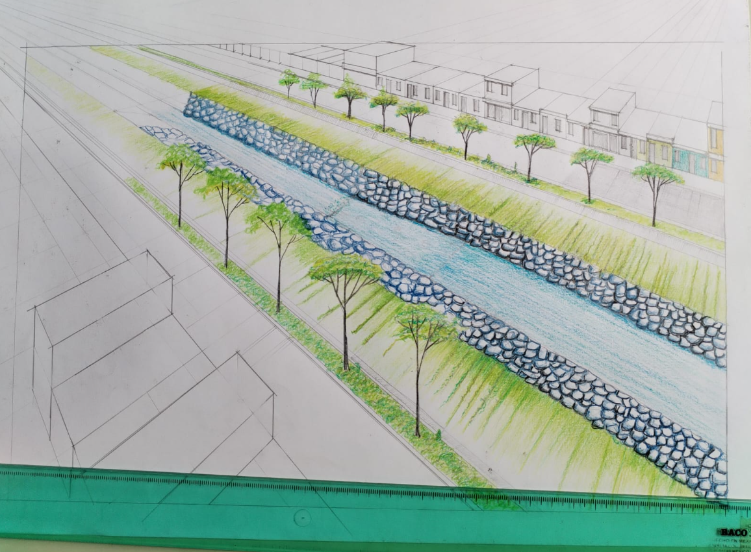

- Modificación de planos digitales para el diseño final de la bodega para el área de vivero en la cerra.

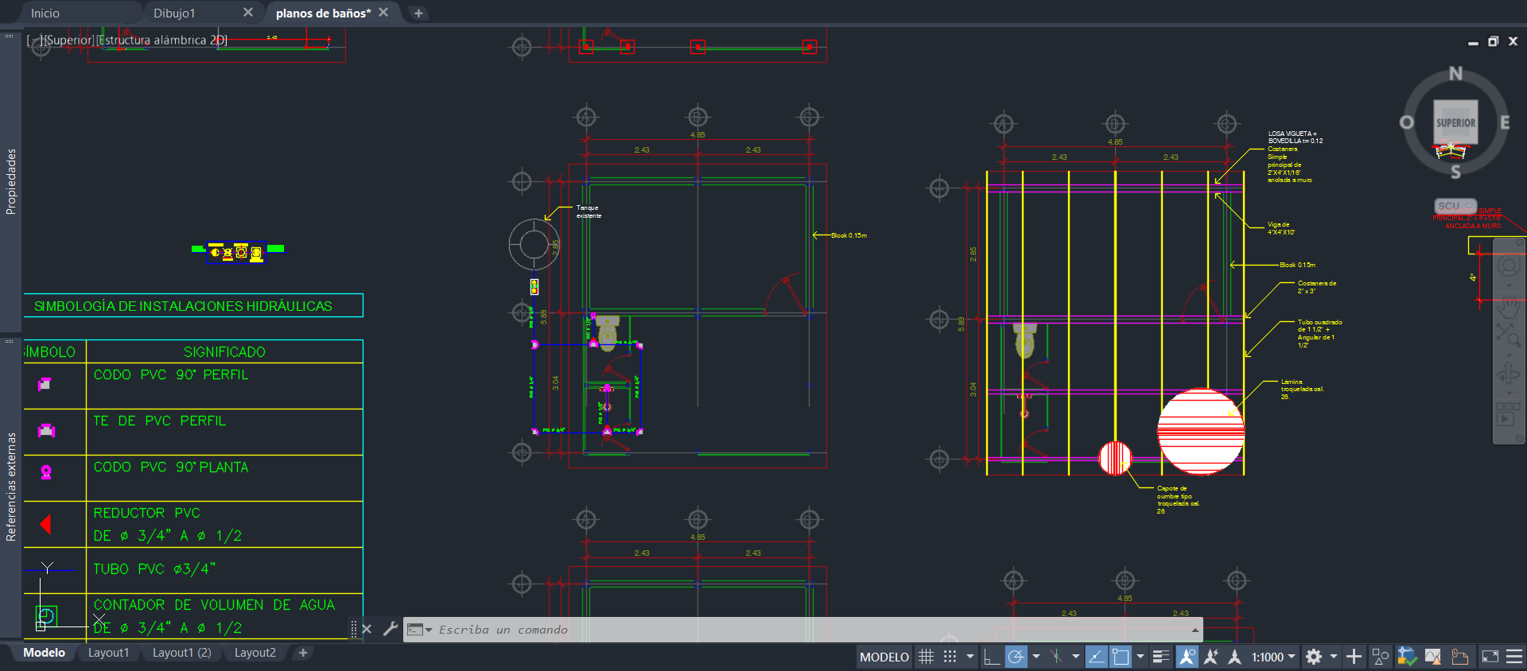

- Dibujo de plano a mano a dibujo digital de detalles constructivos para el diseño de la bodega para el área de vivero en la cerra.
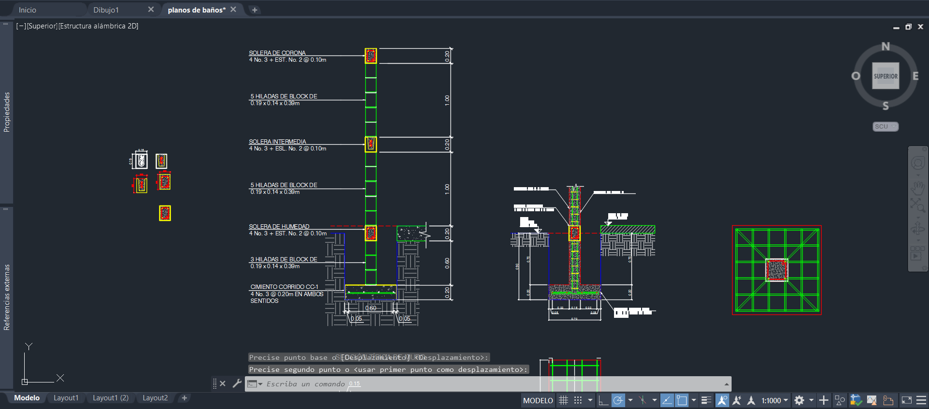

- Cálculo de volumen de agua restante para el llenado de fosa de biodigestor por medio de programas digitales como revit.
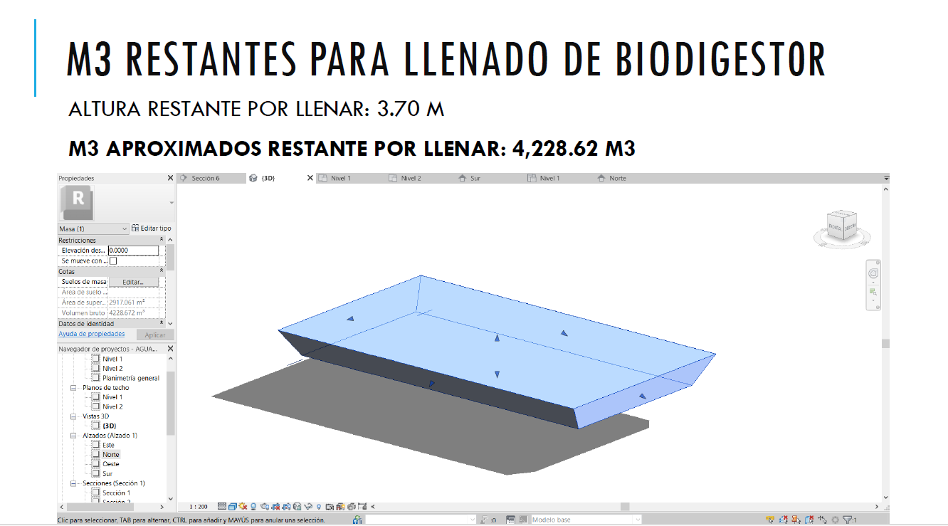

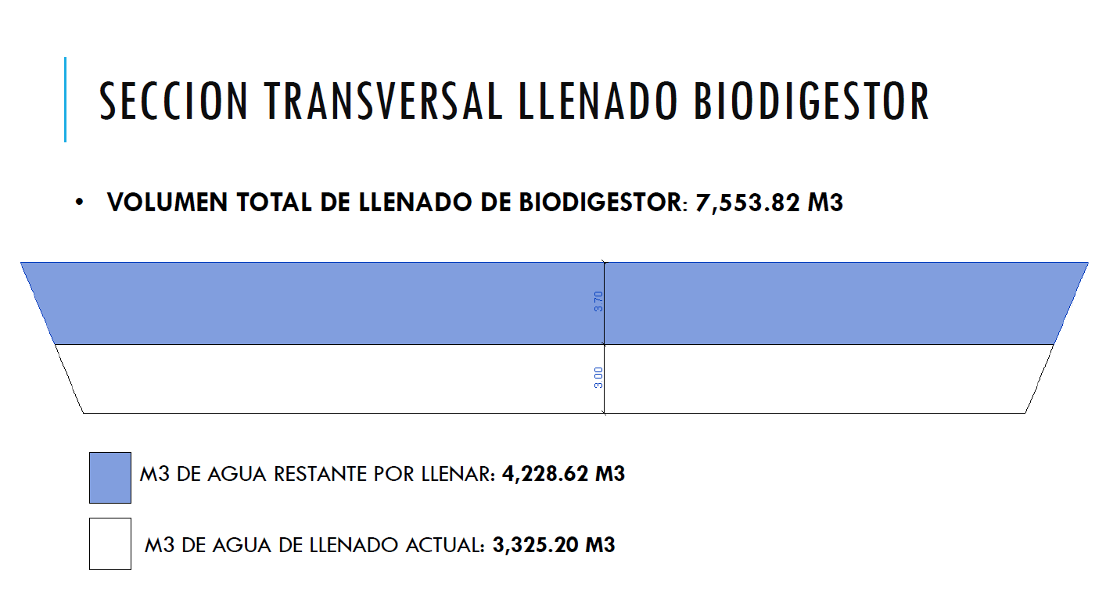

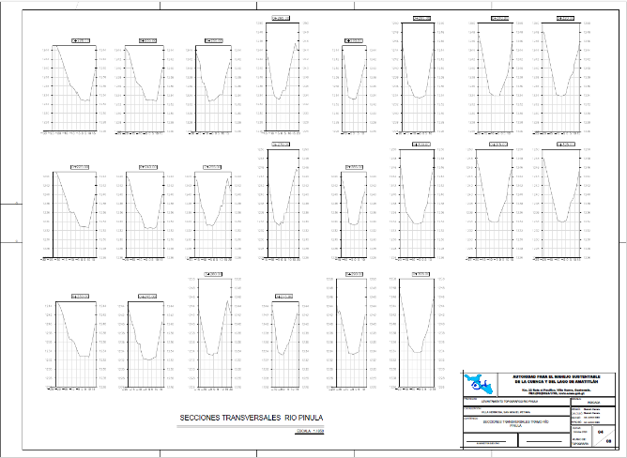
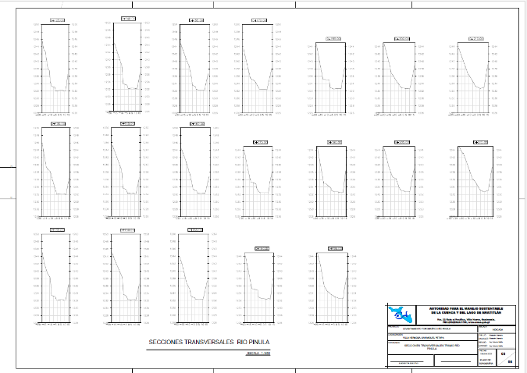
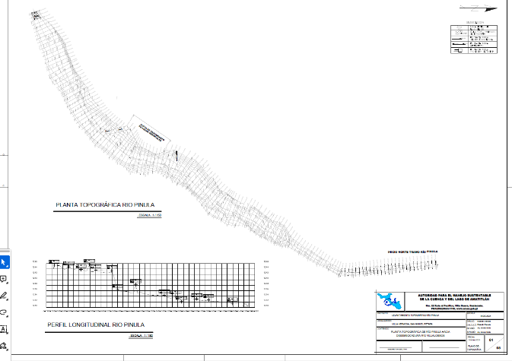
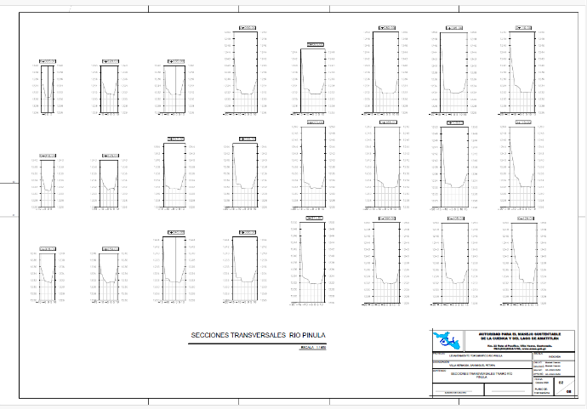
- Elaboración de planta topográfica y secciones transversales de tramo para enrocado del río Pinula Villa Hermosa, San Miguel Petapa.
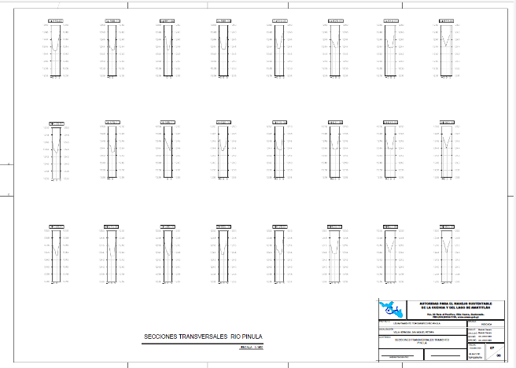
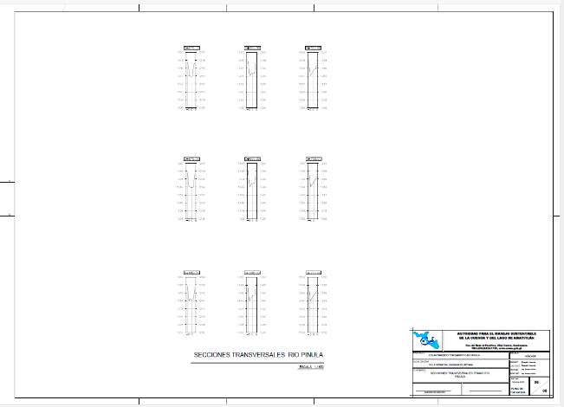
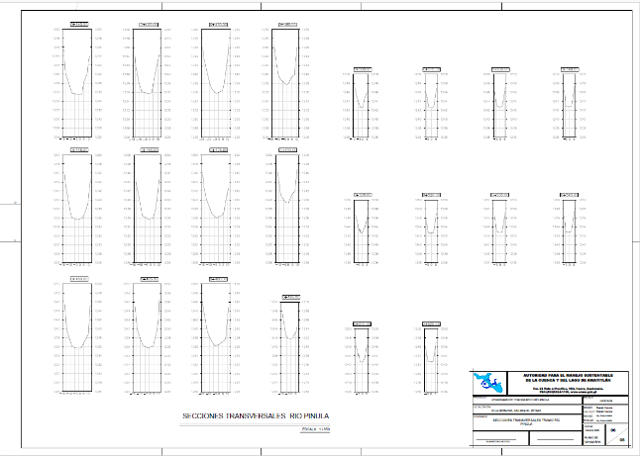
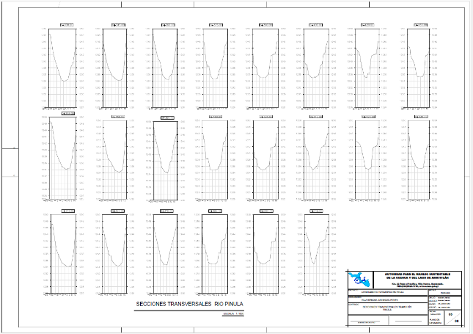

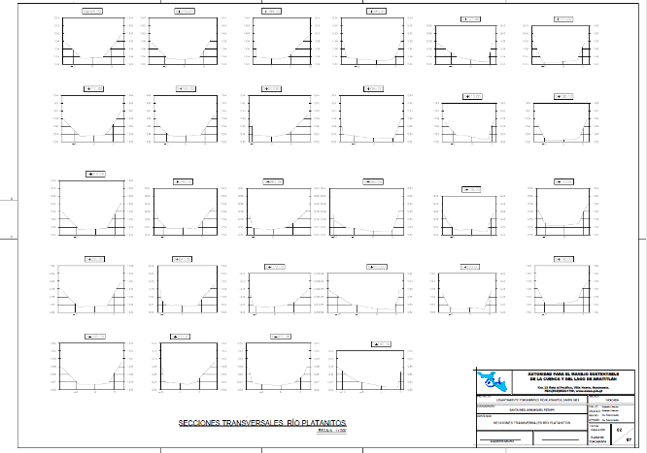
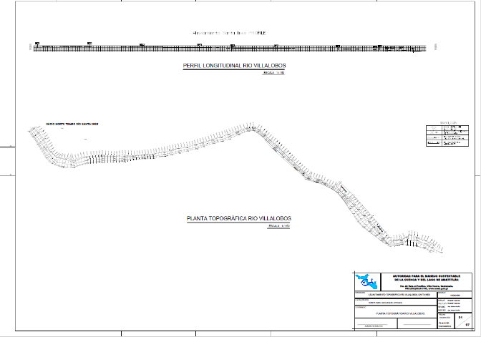
- Elaboración de planta topográfica y secciones transversales de tramo para enrocado del río Platanitos Santa Ines, San Miguel Petapa.

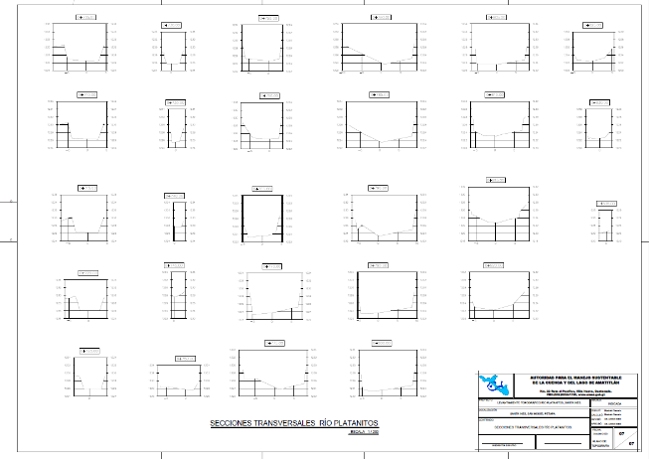
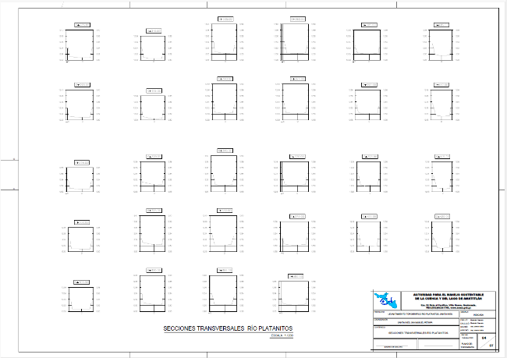
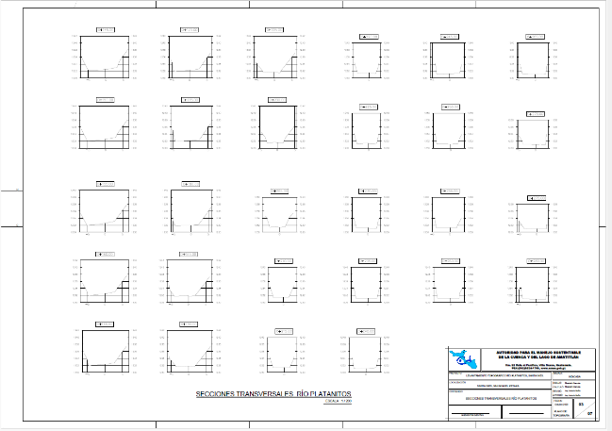
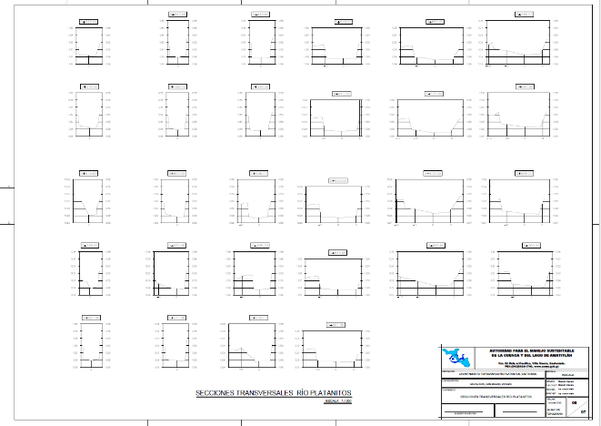
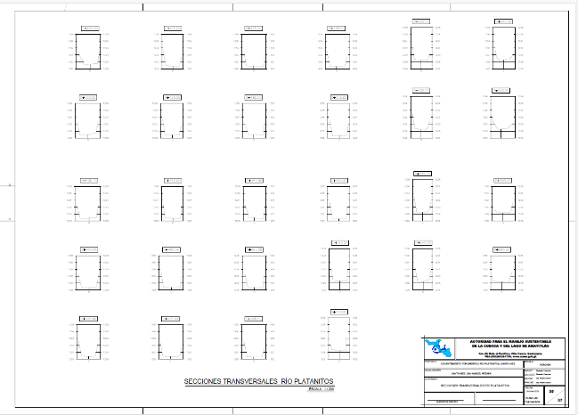

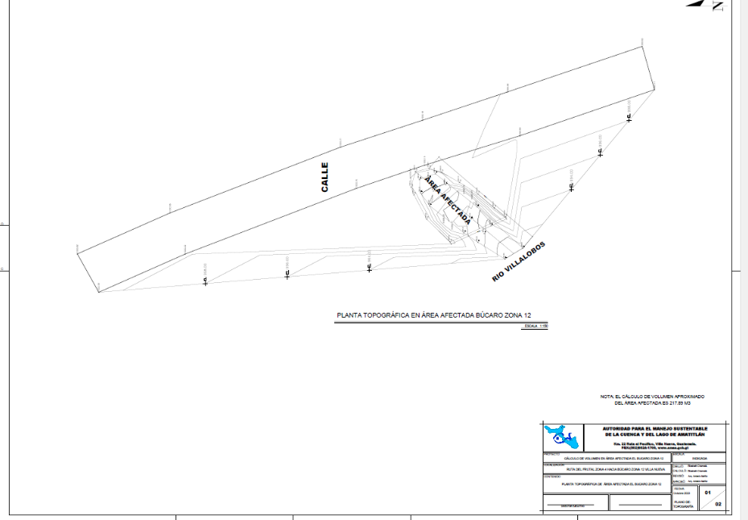
- Planta topográfica de propuesta de Búcaro zona 12, Villa Nueva.

ELABORACIÓN DE PERFILES TÉCNICOS DE LA UNIDAD

DE EJECUCIÓN DE PROYECTOS

Nota: No se realizará esta meta por falta de solicitud por medio de subdirección y Dirección Ejecutiva, el proyecto “Mejoramiento de sistema de agua potable con perforación de pozo para las instalaciones de AMSA Villa Nueva Guatemala.” este año no se ejecutará debido a falta de presupuesto por lo cual no se siguió laborando.

ANÁLISIS DE ESTUDIOS DE SUELOS TÉCNICOS
- Se realizó análisis granulométrico de la tercera calicata, muestra 3.

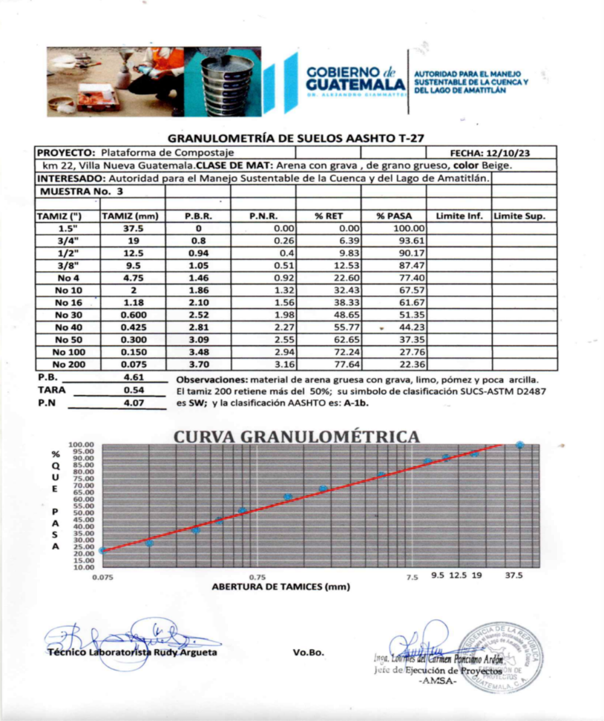
- Elaboración de Proctor Modificado de la muestra No. 3

LEVANTAMIENTOS TOPOGRÁFICOS Y BATIMÉTRICOS, PLANTAS DE TRATAMIENTO, SECCIONES TRANSVERSALES DEL RÍO VILLALOBOS, PROYECTOS DE CONSTRUCCIÓN DE DIQUES, BORDAS, TALUDES, HUMEDALES, RELLENO SANITARIO Y DESEMBOCADURA.

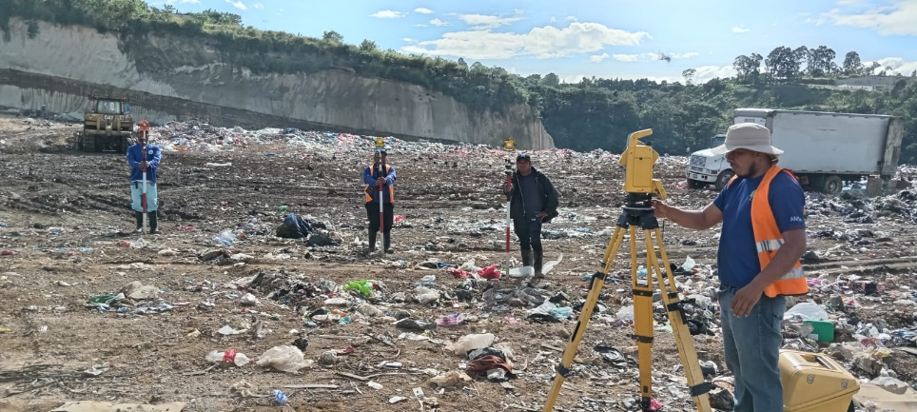
- Levantamiento topográfico en plataformas del vertedero controlado km 22.

- Levantamiento topográfico del dique No.8 para enrocado del Río Villalobos.

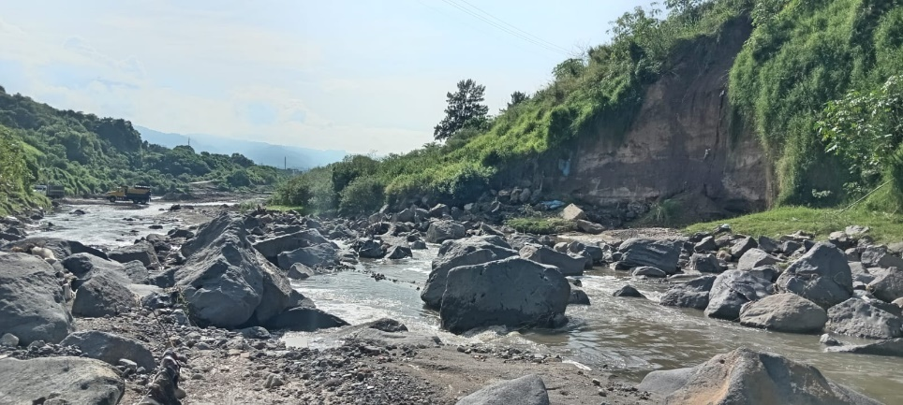

APOYO DE TRABAJOS VARIOS

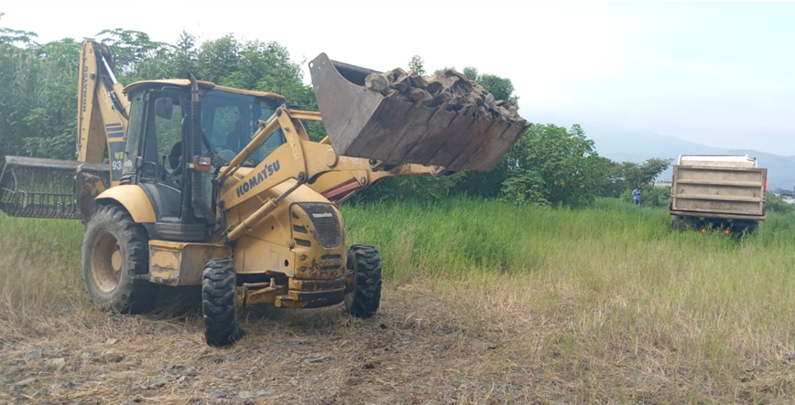
- Coordinación para la planta separadora, como la extracción y traslado de piedra para la cosechadora de agua de lluvia.

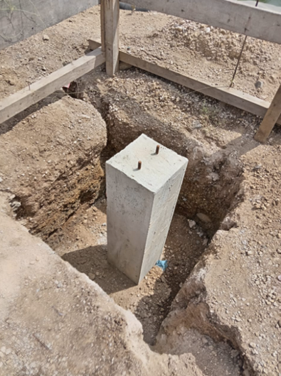
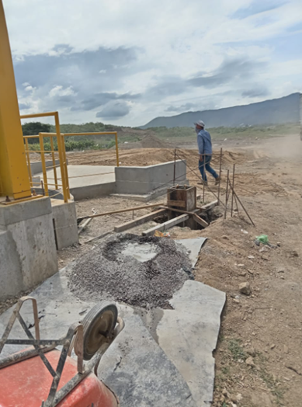
- Trabajos varios para la construcción del biodigestor, como la fundición de columnas para el techo del tanque estabilizador de bombeo.

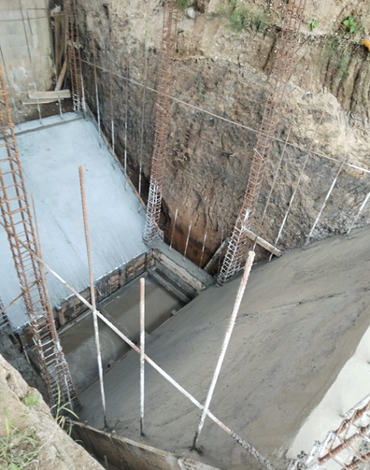
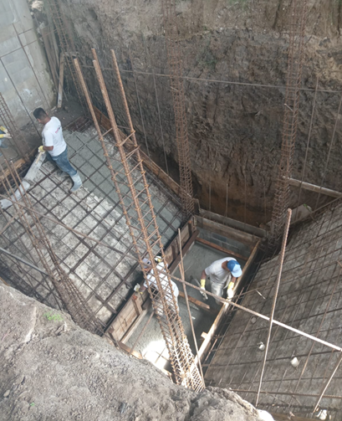
- Premezclado del tanque clarificador y la realización de rampa provisional para el llenado con pipas brindadas por Guateverde para el proyecto de PTAR tipo biodigestor

